HƯỚNG DẪN SỬ DỤNG TIỆN ÍCH VĂN PHÒNG
- Giới thiệu chung
Tiện ích Văn phòng là add-in trên Microsoft Word, với giao diện và các tính năng cơ bản sau:
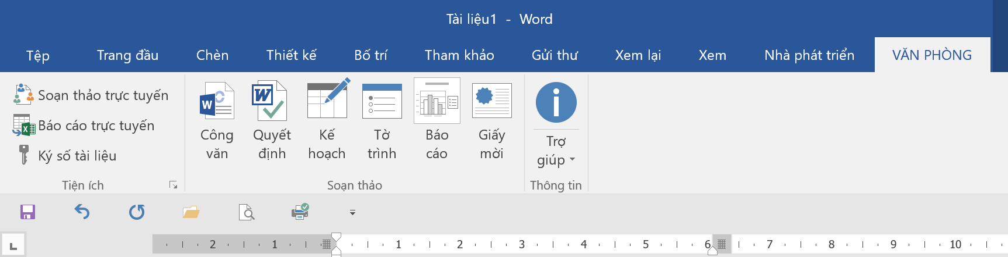
Menu Văn phòng
Các mẫu văn bản
Tiện ích nâng cao

Hình 1. Giao diện của tiện ích Văn phòng.
- Chức năng
+ Cung cấp các mẫu văn bản được trình bày đúng thể thức trình bày văn bản hành chính Nhà nước.
+ Các tiện ích nâng cao, giúp đơn giản hóa các thao tác kỹ thuật phức tạp trong soạn thảo văn bản hành chính và thống kê báo cáo số liệu lớn: Soạn thảo trực tuyến và báo cáo trực tuyến.
Ngoài ra sản phẩm mã nguồn mở bạn có toàn quyền theo giấy phép GNU.
- Hướng dẫn sử dụng
3.1. Lấy mẫu văn bản: Chọn mẫu trong menu Văn phòng -> Soạn thảo nội dung vào mẫu -> Lưu trữ, in ấn,...
(1). Chọn menu Văn phòng
(2). Chọn một trong các mẫu theo yêu cầu của bạn

Hình 2. Thao tác mở mẫu văn bản.
VD: Chọn mẫu công văn, sẽ xuất hiện mẫu như hình 3.
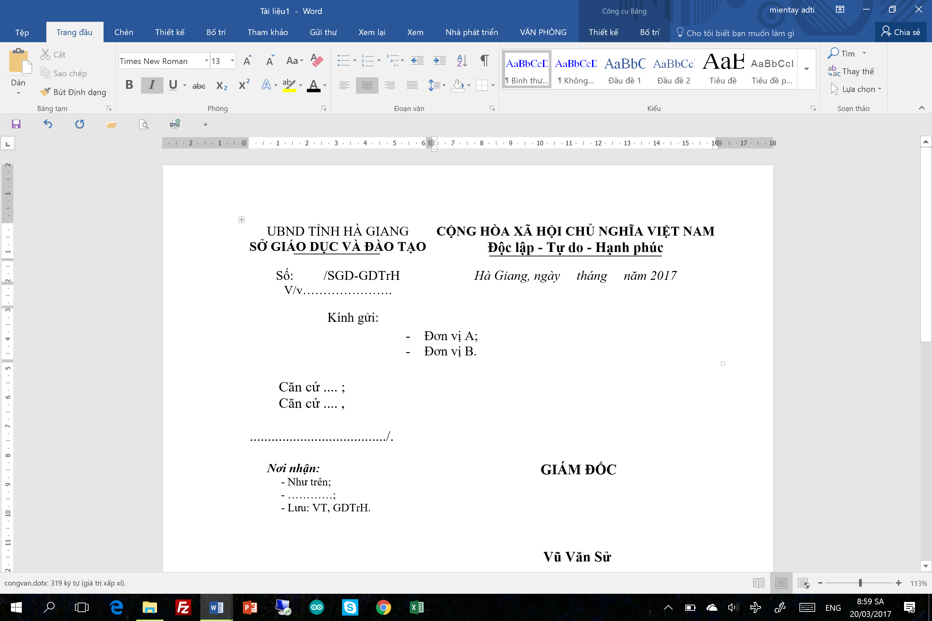
Mẫu công văn đã được soạn thảo sẵn theo đúng quy định.
Hình 3. Mẫu công văn theo đúng thể thức.
Sau khi mở mẫu thành công, bạn chỉ cần soạn thảo nội dung mà không cần điều thiết lập các tiêu chuẩn kỹ thuật về thể thức trình bày văn bản hành chính.
+ Các biểu mẫu khác bạn chỉ cần thao tác tương tự. Tại mỗi nút bấm và giao diện đều được thiết kế kèm theo chỉ dẫn cụ thể.
3.2. Báo cáo trực tuyến
Gồm 3 bước:
Bước 1. Thiết lập biểu thu thập dữ liệu trực tuyến bằng Google Biểu mẫu hoặc Tài liệu.
Bước 2. Đồng bộ dữ liệu dạng web về bảng tính Excel trên máy tính.
Bước 3. Copy vùng dữ liệu từ bước 2 sang tài liệu Word hiện tại và bấm nút “Báo cáo trực tuyến” dữ liệu sẽ tự động đồng bộ về tài liệu của bạn.
Kết quả báo cáo trực tuyến được minh họa trong video sau:
Xem tại đây: https://youtu.be/vOWhq99H5QA
* Các chức năng nâng cao khác đang được thiết kế hoàn thiện trong thời gian sớm nhất.
Trân trọng!

